**ПАСПОРТ**

**УЧЕБНОГО КАБИНЕТА**

**«Цветоводство и декоративное садоводство», мастерская «Зеленое хозяйство»**

**Дизайн-проект кабинета «Цветоводство и декоративное садоводство»**

Учебный кабинет находится в тепличном комплексе, Общая площадь помещения - 23,7кв.м.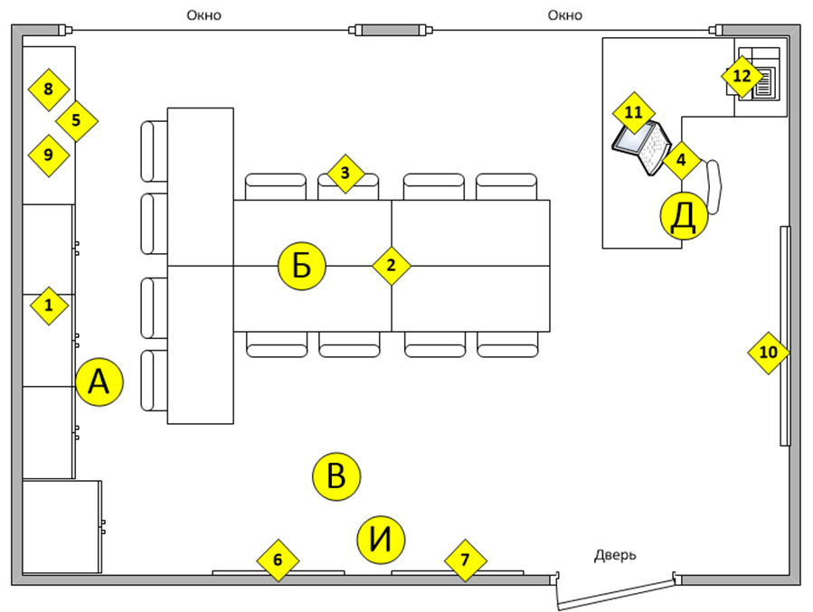

**Зонирование:**

А – система хранения

Б – рабочая зона

В – учебная зона

Д – рабочая зона учителя

И – информационная зона

**Характеристика отделочных материалов кабинета:**

- Стены кабинета окрашены в цвета светлых тонов

- Освещение естественное (два 3-хстворчатых окна с жалюзи) и искусственное (светодиодные светильника – 4шт., вмонтированные в навесной потолок)

- Система вентиляции – естественная

- Напольное покрытие – коммерческий линолеум

Характеристика учебной мебели:

1. Модульная система хранения из 4 шкафов, материал ЛДСП (выбеленное дерево)

2. Стол ученический двухместный (выбеленное дерево) – 6шт.

3. Стул ученический регулируемый (выбеленное дерево) – 12шт.

4. Рабочее место учителя (выбеленное дерево): стол, стул

5. Стол под оборудование – 1 шт.

6. Доска магнитно-маркерная – 1 шт.

7. Стенд по ТБ – 1 шт.

Характеристика оборудования:

8. Набор «Учебная мини-экспресс-лаборатория Пчелка-У» -1шт.

9. Набор «Учебная мини-экспресс-лаборатория Пчелка-У» (био) -1шт.

В системе хранения расположены:

- Набор для экспериментирования -5шт.

- Набор для выращивания растений – 2шт.

- Наглядные пособия по технике безопасности для изучения направления «Экологическая студия»- 2 шт.

- Комплект учебно-методических материалов для изучения направления «Экологическая студия»- 2 шт.

- Комплект учебно-лабораторного оборудования «Картирование почв» - 1 шт.

- Коллекция «Плоды сельскохозяйственных растений» - 2шт.

- Набор для оценки качества воды пресного водоема методом биоиндикации – 1шт.

- Комплект для исследования состояния окружающей среды «Экознайка» - 1шт.

Мультимедийное оборудование:

10. Интерактивный комплекс

11. Ноутбук

12. Многофункциональное устройство

**Мастерская находится в тепличном комплексе. Общая площадь помещения-71 кв.м.**

**Характеристика отделочных материалов теплицы:**

- Стены – профлист песочно-желтого цвета

- Напольное покрытие – коммерческий линолеум

- Купол покрыт поликарбонатом (толщина 8 мм)

- Освещение естественное через прозрачный купол, искусственное – 10 светодиодных светильников

- Система вентиляции – естественная.

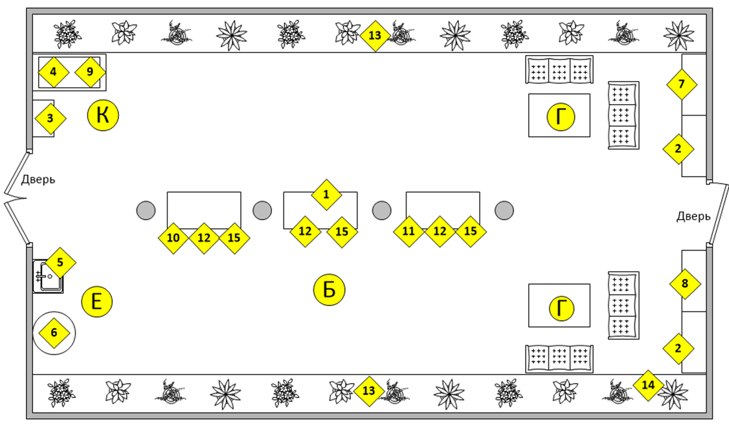

**Зонирование:**

Б – рабочая зона

Г – зона отдыха

Е – санитарная зона

К – исследовательская зона

Характеристика оборудования:

1. Производственный стол из нержавеющей стали с полкой для контейнеров – 4 шт.

2. Стеллаж для растений (с подсветкой) из нержавеющей стали – 4шт.

3. Гидропонный стеллаж с автоматическим управлением, система выращивания растений с чашей для выращивания и аксессуарами для выращивания – 1 шт.

4. Образовательный набор «Умная теплица» - 1шт.

5. Раковина с пескоочистителем – 1 шт

6. Емкость для воды – 1 шт.

7. Набор для выращивания растений – 2шт.

8. Набор для экспериментирования – 5шт.

9. Настольная модель теплицы с датчиками окружающей среды – 1шт.

10. Комплект оборудования для выращивания рассады – 5шт.

11. Ящики-кассеты для рассады – 6шт.

12. Контейнер для хранения инвентаря - 8шт.

- набор садового инвентаря – 1шт.

- сельскохозяйственный инвентарь – 3шт.

- пистолет-распылитель – 2шт.

- секатор универсальный – 4 шт.

- учебный тренажер агронома – 1шт.

- комплект учебно-лабораторного оборудования «Агроном-полевод» - 1шт.

- комплект учебно-лабораторного оборудования «Картирование почв» - 1шт.

13. Цветочный горшок с подставкой для цветов – 20 шт.

14. Переносный комплект для естественно-научного практикума «Чудо-грядка», базовая комплектация

15. Контейнер для хранения земли и удобрения – 3шт.

**ЗАНЯТОСТЬ КАБИНЕТА**

|  |  |  |  |
| --- | --- | --- | --- |
|  | **Понедельник** | **Вторник** | **Среда** |
| **8.10-8.50** |  | **Труд 6-7** |  |
| **9.00-9.40** |  | **Труд 6-7** |  |
| **10.00-10.40** |  | **Труд 9-8** |  |
| **10.50-11.30** |  | **Труд 9-8** |  |
| **11.40-12.20** | **РЗХ** | **Труд 9-8** |  |
| **12.40-13.20** | **РЗХ** |  |  |
| **13.30-14.10** | **РЗХ** |  |  |
| **14.20-15.00** |  |  |  |
|  | **Четверг** | **Пятница** |  |
| **8.10-8.50** | **РЗХ** | **Труд 6-7** |  |
| **9.00-9.40** | **РЗХ** | **Труд 6-7** |  |
| **10.00-10.40** |  | **Труд 9-8** |  |
| **10.50-11.30** | **Труд 9-8** | **Труд 9-8** |  |
| **11.40-12.20** | **Труд 9-8** |  |  |
| **12.40-13.20** | **Труд 6-7** |  |  |
| **13.30-14.10** | **Труд 6-7** |  |  |
| **14.20-15.00** | **Труд 7** |  |  |

**Оснащение кабинета**

|  |  |  |  |  |
| --- | --- | --- | --- | --- |
| № п/п | Наименование | Инвентарный номер | Кол-во | Примечание |
| 1 | интерактивная доска | СК1010000037 | 1 | 15.01.2024 |
| 2 | проектор | СК1010000174 | 1 | 15.01.2024 |
| 3 | МФУ HP Laser MFP 135a | СК1010000245 | 1 | 15.01.2024 |
| 4 | ноутбук Aser | СК1010000234 | 1 | 15.01.2024 |
| 5 | кресло офисное | 21 | 1 | 15.01.2024 |
| 6 | стол ученический | 21 | 8 | 15.01.2024 |
| 7 | стул ученический | 21 | 14 | 15.01.2024 |
| 8 | стол письменный | СК1010000348 | 1 | 15.01.2024 |
| 9 | стенка новая | 21 | 4 | 15.01.2024 |
| 10 | тумба с дверцей и двумя полками внутри, равномерно распределенный | 21 | 1 | 15.01.2024 |
| 11 | стол-тумба СПКБ-12/6 (1200х600х850) | СК1010000094 | 1 | 15.01.2024 |
| 12 | стол-тумба СПКБ-12/6 (1200х600х850) | СК1010000095 | 1 | 15.01.2024 |
| 13 | стол-тумба СПКБ-12/6 (1200х600х850) | СК1010000096 | 1 | 15.01.2024 |
| 14 | стол-тумба СПКБ-12/6 (1200х600х850) | СК1010000097 | 1 | 15.01.2024 |
| 15 | стол-тумба СПКБ-12/6 (1200х600х850) | СК1010000098 | 1 | 15.01.2024 |
| 16 | стол-тумба СПКБ-12/6 (1200х600х850) | СК1010000099 | 1 | 15.01.2024 |
| 17 | лавка со спинкой двухместная, 120х62х89,5см | СК1010000325 | 1 | 15.01.2024 |
| 18 | лавка со спинкой двухместная, 120х62х89,5см | СК1010000326 | 1 | 15.01.2024 |
| 19 | лавка со спинкой двухместная, 120х62х89,5см | СК1010000327 | 1 | 15.01.2024 |
| 20 | лавка со спинкой двухместная, 120х62х89,5см | СК1010000328 | 1 | 15.01.2024 |
| 21 | стеллаж гидропонный | СК1010000306 | 1 | 15.01.2024 |
| 22 | стеллаж для растений с подсветкой 900*400*1800 | СК1010000308 | 1 | 15.01.2024 |
| 23 | стеллаж для растений с подсветкой 900*400*1800 | СК1010000309 | 1 | 15.01.2024 |
| 24 | стеллаж для растений с подсветкой 900*400*1800 | СК1010000310 | 1 | 15.01.2024 |
| 25 | стеллаж для растений с подсветкой 900*400*1800 | СК1010000311 | 1 | 15.01.2024 |
| 26 | стол производственный | СК1010000454 | 1 | 15.01.2024 |
| 27 | стол садовый 80х80х71см | 21 | 2 | 15.01.2024 |
| 28 | комплект переносной для естественнонаучного практикума Чудо-грядка, баз. компл. | СК1010000078 | 1 | 15.01.2024 |
| 29 | набор образовательный Умная теплица | СК1010000072 | 1 | 15.01.2024 |
| 30 | Комплект учебно-лабораторного оборудования Агроном-полевод | СК1010000349 | 1 | 15.01.2024 |
| 31 | Комплект учебно-лабораторного оборудования Картирование почв | СК1010000103 | 1 | 15.01.2024 |
| 32 | комплект учебно-лабораторного оборудования Картирование почв | СК1010000104 | 1 | 15.01.2024 |
| 33 | Комплект для исследования состояния окружающей среды "Эко-знайка" | СК1010000100 | 1 | 15.01.2024 |
| 34 | Набор Учебная мини-экспресс-лаборатория Пчелка-У (био) | СК1010000101 | 1 | 15.01.2024 |
| 35 | набор Учебная мини-экспресс-лаборатория Пчелка-У | СК1010000102 | 1 | 15.01.2024 |
| 36 | Набор для оценки качества воды пресного водоема методом биоиндикации | СК1010000318 | 1 | 15.01.2024 |
| 37 | Набор для оценки чистоты воздуха методом биоиндикации | СК1010000320 | 1 | 15.01.2024 |
| 38 | Комплект оборудования для выращивания рассады | 21 | 50 | 15.01.2024 |
| 39 | Модель-аппликация "Уход за комнатными растениями" (ламинированная) | 21 | 1 | 15.01.2024 |
| 40 | ящики (кассеты) для рассады | 21 | 60 | 15.01.2024 |
| 41 | Горшок цветочный с подставкой | 21 | 101 | 15.01.2024 |
| 42 | Ящик вкладываемый с усиленным дном, внешний размер 600х400х420мм | 21 | 10 | 15.01.2024 |
| 43 | Коллекция "Плоды сельскохозяйственных растений" | 21 | 2 | 15.01.2024 |
| 44 | набор для выращивания растений | 21 | 2 | 15.01.2024 |
| 45 | Стенд по технике безопасности для изучения направления "Цветоводство" | 21 | 1 | 15.01.2024 |
| 46 | ков. каскад *3 с мисками (30,38,52) | СК1010000354 |  | 15.01.2024 |
| 47 | ков. каскад *3 с мисками (30,38,52) | СК1010000355 |  | 15.01.2024 |
| 48 | Газонокосилка электрическая Bosch ARM 37, 37 см, несамоходная | СК1010000303 |  | 15.01.2024 |
| 49 | Тренажер агронома учебный | СК1010000070 |  | 15.01.2024 |
| 50 | Ванна моечная со столом 1000*500*860 | СК1010000194 |  | 15.01.2024 |
|  |  |  |  |  |

**I. Учебная литература:**

**Учебники**

|  |  |  |  |
| --- | --- | --- | --- |
| **№** | **Название (автор, издательство, год издания)** | **Класс** | **Кол-во экз.** |
| 1 | Технология Цветоводство и декоративное садоводство (Н.М. Карман) (Е.А Ковалёв) (Г.Г Зак) 2020 | 6 | 6 |
| 2 | Технология Цветоводство и декоративное садоводство (Н.М. Карман) (Е.А Ковалёв) (Г.Г Зак) 2020 | 5 | 5 |
| 3 | Технология Цветоводство и декоративное садоводство (Н.М. Карман) (Е.А Ковалёв) (Г.Г Зак) 2020 | 6 | 6 |
| 4 | Технология Цветоводство и декоративное садоводство (Н.М. Карман) (Е.А Ковалёв) (Г.Г Зак) 2020 | 7 | 6 |
| 5 | Технология Цветоводство и декоративное садоводство (Н.М. Карман) (Е.А Ковалёв) (Г.Г Зак) 2020 | 8 | 12 |
| 6 | Технология Сельско-Хозяйственный Труд (Е.А.Ковалёва) 2009 | 9 | 1 |
| 7 |  |  |  |
| 8 |  |  |  |
| 9 |  |  |  |
| 10 |  |  |  |
| 11 |  |  |  |
| 12 |  |  |  |
| 13 |  |  |  |
| 14 |  |  |  |

**Охрана труда и техника безопасности**

1. Инструкция по охране труда в кабинетах учебного заведениях

2.Инструкция по пожарной безопасности в кабинетах учебных заведений 3.

3. Инструкция по охране труда при работе с ножовкой.

4. Инструкция по охране труда при работе с секатором.